Franky机器人项目说明
- franky/code/franky 这里是提供操作机器人的可视化界面的并与franky_robot通讯
- Franky/code/franky_robot 机器人动作执行的地方

- 如果要新增加一款游戏的机器人
第一步：/franky/code/franky/api/static/api/strategy_list.html 增加相应的选项
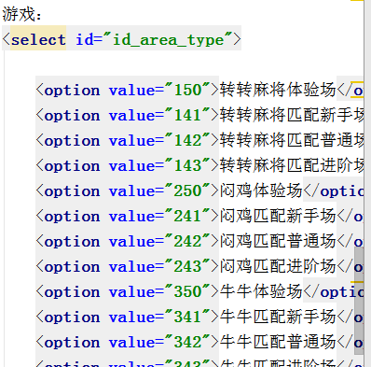

第二步：在/franky/code/franky_robot/utils.py 中的get_game_name添加相应的area_type对应的游戏名
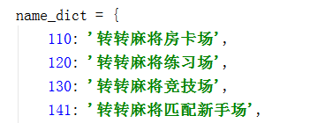
第三步：在/franky/code/franky_robot/game_factory.py中的get_max_player_count添加相应的game_id对应的最大玩家人数
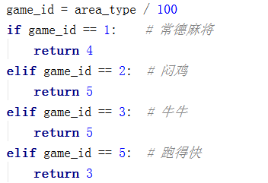

第四步：在/franky/code/franky_robot 目录下增加对应的子游戏机器人模块
以及在/franky/code/franky_robot/protocol 目录下添加对应的子游戏协议

第五步：在/franky/code/franky_robot/game_factory.py 中的GAME_ROBOTS中添加相应的game_id对应的子游戏机器人
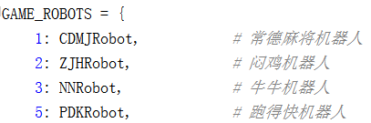

- 当创建一个机器人策略之后，如果是百人场的机器人则是请求创建房间而不是加入房间，
请求创建房间要填充游戏规则，需要在/franky/code/franky_robot/game_factory.py中的get_hundred_game_rule添加相应的area_type对应的游戏规则table_rule

